# 职业任务

1. **触碰NPC接取任务**

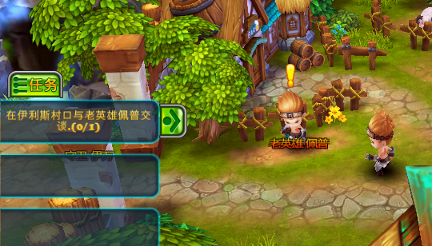

1. **弹出职业任务面板**



1. **下一步**



1. **下一步**



1. **接取职业任务后，强制指引点击自动寻路**

